IMPLEMENTASI *INDOBERTWEET* UNTUK MENGANALISIS KOMENTAR NETIZEN DI TWITTER PADA PPDB DKI JAKARTA DALAM 5 TAHUN TERAKHIR

**SKRIPSI**



Muhammmad Risqi Ramdhani

11180940000032

PROGRAM STUDI MATEMATIKA

FAKULTAS SAINS DAN TEKNOLOGI

UNIVERSITAS ISLAM NEGERI SYARIF HIDAYATULLAH

JAKARTA

2023 M/ 1443 H

**BAB I**

**PENDAHULUAN**

Pada bab ini dijelaskan tentang gambaran umum pelaksanaan penelitian meliputi latar belakang, rumusan masalah, tujuan penelitian, dan manfaat penelitian.

1. **Latar Belakang**

Pendidikan memegang peranan yang sangat penting terhadap kemajuan suatu bangsa. Negara yang maju memiliki tolak ukur tingkat pendidikan yang berkualitas serta menjamin pendidikan yang layak pada setiap warga negaranya dari tingkat dasar hingga pendidikan tinggi yang mengikuti perkembangan zaman dan menyesuaikan kultur dari masing-masing negara. Peningkatan kualitas pendidikan merupakan hal yang diprioritaskan, karena hanya manusia yang berkualitas saja yang bisa bertahan hidup di masa yang akan datang [1].

Pendidikan juga menjamin lulusan setiap warga negaranya mempunyai bekal yang cukup dalam mengarungi persaingan dunia di masa yang akan datang, sehingga angka pengangguran bisa ditekan seminimalisir mungkin. Pemerintah terus mengupayakan peningkatan pendidikan melalui PP No.47 Tahun 2008 tentang wajib belajar selama 12 serta Permendikbud No.19 Tahun 2016 Tentang Program Indonesia Pintar.

Pemerataan pendidikan juga merupakan upaya pemerintah Indonesia dalam memajukan negara sebagaimana yang tertuang dalam Permendikbud No. 44 Tahun 2019 Tentang Penerimaan Peserta Didik Baru pada jenjang TK, SD, SMP, SMA dan SMK dilaksanakan melalui Jalur Perpindahan Tugas Orang Tua/Wali, Afirmasi, Zonasi dan Prestasi. Dengan tujuan untuk dilaksanakan secara objektif, transparan, akuntabel, nondiskriminatif, dan berkeadilan.

Kebijakan pemerintah dalam rangka mencerdaskan bangsa tidak terlepas dari usaha pemerintah Indonesia beserta masyarakat yang berperan langsung, ini selaras dengan firman Allah SWT dalam Surat Ar Ra’d ayat 11 adalah sebagai berikut :

*“Sesungguhnya Allah tidak merubah keadaan sesuatu kaum sehingga mereka merubah keadaan yang ada pada diri mereka sendiri”.*

Kebijakan PPDB yang baru ini menimbulkan pro dan kontra diantara masyarakat yang merasakan langsung di lapangan. Hal serupa juga diungkapkan oleh Ubaid Matraji selaku Koordinator JPPI terkait prioritas usia yang menjadi syarat diterimanya siswa *"Katanya zonasi, kok ngukur usia. Di tempat lain mengukur jarak, ini malah mengukur usia. Ini bikin gaduh, sudah 3 tahun para orang tua di Jakarta merasa bingung,"* [2]*.* Selain itu, minimnya kursi sekolah negeri membuat para orang tua memutuskan untuk mendaftarkan anak-anaknya di sekolah swasta dengan biaya yang cukup mahal, adanya diskriminasi sekolah penggerak (yang dahulu dikenal sekolah unggulan) dibanding bukan sekolah penggerak, mutu sekolah yang belum merata sepenuhnya dari setiap sekolah di Jakarta, dan pembiayaan pemerintah di sekolah swasta hanya sekedar bantuan untuk keringanan biaya sekolah seperti dana hibah, belum termasuk biaya full operasional sekolah anak-anak se-DKI Jakarta [2]. Pada dasarnya pemerintah membuat kebijakan baru untuk kepentingan bersama serta bertujuan untuk penyetaraan antara sekolah-sekolah di DKI Jakarta. Seiring berjalannya waktu perlahan masyarakat akan menerima kebijakan baru yang telah diterapkan.

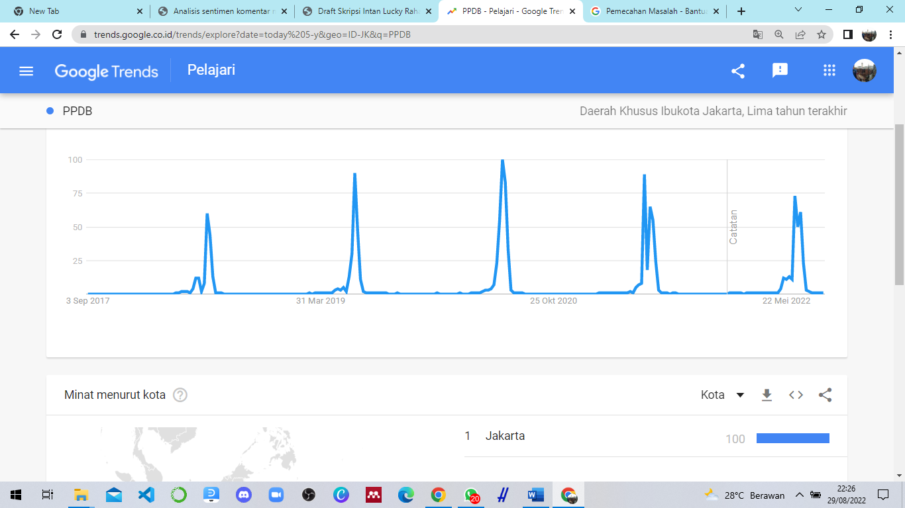Kebijakan tersebut membuat banyak reaksi dari sebagian besar masyarakat yang dituangkan melalui jejaring media sosial. Data media sosial di bawah ini diambil melalui *Google Trends* pada interval waktu 5 tahun terakhir yakni 2018-2022.

**Gambar 1.1** Data Google Trends pada 2018-2022 dengan kata kunci “PPDB”

Berdasarkan Gambar 1.1, data media sosial dari ­*Google Trends* dengan penelusuran berdasarkan web selama 5 tahun terakhir dari 2018 sampai 2022 dan menggunakan filter wilayah DKI Jakarta, hasilnya menunjukkan tren “PPDB” yang mengalami perbincangan hangat pada setiap tahunnya di bulan Juni.

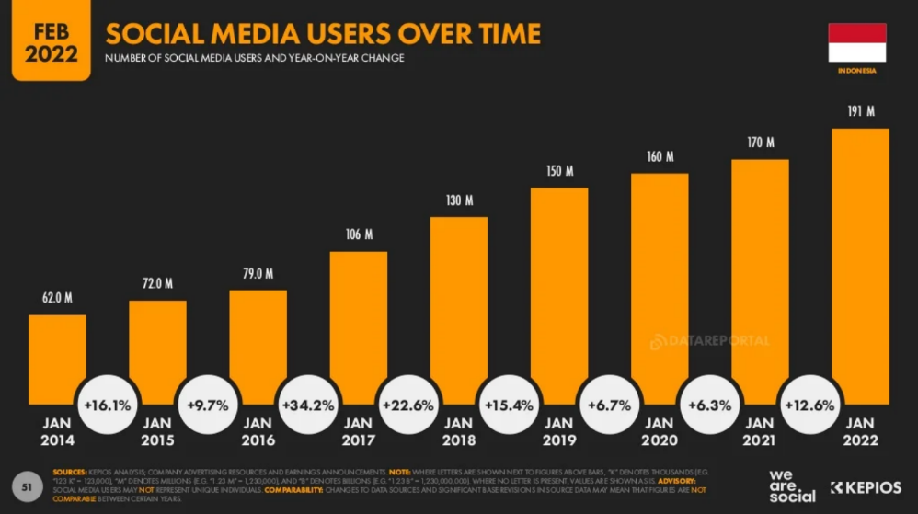

**Gambar 1.2** Peningkatan jumlah pengguna aktif media sosial di Indonesia sejak 2018-2022

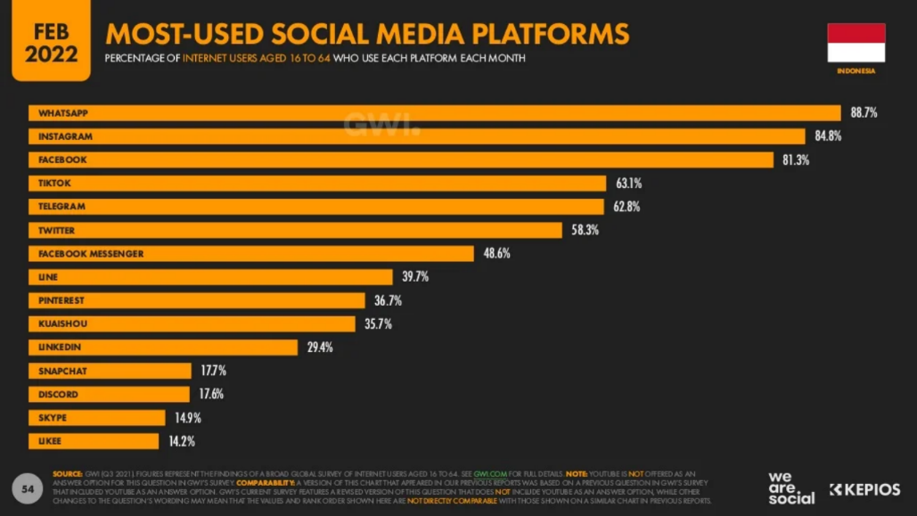Berdasarkan Gambar 1.2 terdapat kenaikan jumlah penggunaan media sosial dari awal tahun 2018 sebanyak 130 juta sampai pada awal tahun 2022 sebanyak 191,4 juta dari total populasi Indonesia sebanyak 277,7 juta pada awal Januari 2022 [3].

**Gambar 1.3** Media sosial yang paling banyak digunakan per Februari 2022

Pada Gambar 1.3 *twitter* digunakan sebanyak 58,3 % atau setara dengan 18,45 juta dari total keseluruhan pengguna media sosial di Indonesia yang berusia 13 tahun ke atas [3]. Pengguna twitter bisa memanfaatkan fitur untuk sarana menyebar informasi berupa *tweet.* Data dari *tweet* dapat menghasilkan informasi yang lebih bernilai dengan memanfaatkan analisis sentimen.

Berbagai macam komentar masyarakat pada *tweet* terhadap kebijakan PPDB disampaikan melalui *twitter*. Analisis sentimen atas komentar atau pendapat masyarakat melalui media sosial dapat diteliti untuk mengetahui seberapa besar persentase hasil yang bersentimen positif, negatif dan netral. Analisis sentimen ialah proses memahami, mengekstrak dan mengolah data teks secara otomatis untuk didapatkan informasi berharga berupa sentimen yang terkandung di dalam suatu opini [4].

Pada penelitian sebelumnya yang berkaitan dengan topik analisis sentimen diantaranya adalah penelitian “Komentar Masyarakat Terhadap Sistem Zonasi Sekolah” yang telah dilakukan oleh Muhammad Haris Al Farisi pada 2019 menggunakan Algoritma *K-Means* untuk menentukan sentimen akhir positif dan negatif serta Levensthein *Distance* untuk normalisasi kata, hasilnya lebih dominan sentimen negatif dibanding positif dengan akurasi 84% dari *K-Means* dan 90% dari kombinasi dua algoritma di atas [4]. Kemudian, pada tahun 2022 penelitian dilakukan oleh Zuraida Malini, I Ketut Gede, dan AA.Kt.Agung untuk menganalisis “Pola Pikir Masyarakat Terkait Virus Covid-19 Menggunakan Metode *Rule Based Leksikon*”, dengan hasil terbanyak pada sentimen positif diikuti sentimen netral dan negatif mendapatkan nilai akurasi sebesar 81% [5]. Penelitian yang selanjutnya yaitu “Sentimen Terhadap Kebijakan Pemerintah dalam Menangani Covid-19” pada tahun 2021 yang telah dilakukan oleh [Ananda Affan Fattahila](https://github.com/Fanzru), [Fendi Irfan Amorokhman](https://github.com/fendiirfan/), [Kaenova Mahendra Auditama](https://github.com/kaenova), dan [Kurniadi Ahmad Wijaya](https://github.com/ShinyQ). Penelitian ini menggunakan algoritma *IndoBERTweet* menghasilkan akurasi terbesar mencapai 84% dan hasilnya yang lebih cenderung netral dan negatif [6].

Berdasarkan latar belakang yang telah diuraikan, pada penelitian ini penulis mengambil topik analisis sentimen menggunakan algoritma *IndoBERTweet* untuk mengetahui tanggapan masyarakat mengenai PPDB DKI Jakarta dalam 5 tahun terakhir, kemudian dianalisis untuk diketahui sentimen yang terkandung dalam komentar netizen yang diperoleh dari data twitter. Pemilihan algoritma *IndoBERTweet* untuk penelitian ini dikarenakan performansi akurasinya yang lebih baik dibandingkan algoritma yang lain seperti *indoBERT, LSTM, biLSTM, SVM, dan Naive Bayes* pada penelitian Ananda Affan Fattahila, dkk[6]*. IndoBERTweet* sendirimerupakan model bahasa yang dilatih khusus untuk data *twitter* bahasa Indonesia, sedangkan *BERT* digunakan untuk membantu komputer memahami arti bahasa yang ambigu dalam sebuah teks dan dilatih untuk mempelajari teks di semua konteks serta dari dua arah sekaligus, dibandingkan model LSTM yang hanya bisa membaca input teks secara berurutan dari kiri ke kanan atau sebaliknya [7]. Melalui respon komentar dari masyarakat terkait PPDB DKI Jakarta, dapat dijadikan sebagai bahan masukan untuk pemerintah dalam membuat dan mengambil kebijakan khususnya dalam rangka membangun kualitas bangsa melalui peningkatan pendidikan.

1. **Rumusan Masalah**

Berdasarkan latar belakang yang telah diuraikan, maka yang menjadi pokok permasalahan adalah :

* + - 1. Bagaimana menganalisis sentimen terhadap kebijakan PPDB DKI Jakarta dalam 5 tahun terakhir berdasarkan komentar netizen di *twitter* menggunakan model *IndoBERTweet* ?
      2. Bagaimana hasil/insight analisis sentimen dalam setiap tahunnya terhadap kebijakan PPDB DKI Jakarta berdasarkan komentar netizen di *twitter* menggunakan model *IndoBERTweet* ?

1. **Tujuan Penelitian**

Tujuan dalam penelitian ini adalah :

* + - 1. Menganalisis sentimen terhadap kebijakan PPDB DKI Jakarta dalam 5 tahun terakhir berdasarkan komentar netizen di *twitter* menggunakan model *IndoBERTweet.*
      2. Mencari perbedaan hasil/insight analisis sentimen dalam setiap tahunnya terhadap kebijakan PPDB DKI Jakarta berdasarkan komentar netizen di *twitter* menggunakan model *IndoBERTweet* ?

1. **Batasan Masalah**

Batasan masalah pada penelitian ini adalah :

* + - 1. Data yang digunakan adalah data hasil *crawling* pada media sosial *twitter.*
      2. Data yang digunakan yaitu data pada tanggal 1 Januari 2018 sampai 30 September 2022 yang berjumlah…
      3. Metode yang digunakan adalah *IndoBERTweet* dengan data yang digunakan pada penelitian ini yaitu tweet.

1. **Manfaat Penelitian**

**DAFTAR PUSTAKA**

[1] O. Handini and S. P. M. Pd, *P ENDIDIKAN PERSPEKTIF GLOBAL BERWAWASAN Ke-SD-an*. UNISRI Press, 2022.

[2] D. Setya, “6 Poin Ini Dianggap Sebagai Kelemahan PPDB DKI Jakarta 2022,” *detikEdu*, 2022. https://www.detik.com/edu/sekolah/d-6127234/6-poin-ini-dianggap-sebagai-kelemahan-ppdb-dki-jakarta-2022 (accessed Sep. 01, 2022).

[3] S. KEMP, “DIGITAL 2022 : INDONESIA,” *We Are Social*, 2022. https://datareportal.com/reports/digital-2022-indonesia (accessed Sep. 01, 2022).

[4] M. H. Al Farisi, “Analisis Sentimen Komentar Masyarakat Terhadap Kebijakan Pemerintah Tentang Sistem Zonasi Sekolah Menggunakan Algoritma K-Means Dan Algoritma Levensthein Distance,” *Institutional Repos. UIN Syarif Hidayatullah Jakarta*, 2019.

[5] Z. M. C. Riskiyanti, I. K. G. D. Putra, and A. K. A. C. Wiranatha, “Analisis Sentimen Pola Pikir Masyarakat Indonesia Terkait Virus Covid-19 Dalam Media Sosial Twitter Menggunakan Metode Rule Based Leksikon,” *JITTER- J. Ilm. Teknol. dan Komput.*, vol. 3, no. 1, 2022.

[6] A. A. Fattahila, F. I. Amorokhman, K. M. Auditama, and K. A. Wijaya, “Sentimen terhadap Kebijakan Pemerintah dalam Menangani Covid-19 menggunakan Algoritma INDOBERTWEET,” *Telkom Univ.*, 2021.

[7] L. F. Simanjuntak and R. Mahendra, “We Know You Are Living in Bali : Location Prediction of Twitter Users Using BERT Language Model,” *MDPI*, vol. 6, 2022.